01467-土木工程力学(本)
位移法是利用什么条件建立典型方程（ ）。
答案：平衡条件
对图示平面体系进行几何组成分析，该体系是（）。
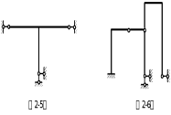答案：无多余约束的几何不变体系
对图示平面体系进行几何组成分析，该体系是（）。
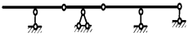答案：无多余约束的几何不变体系
对图示平面体系进行几何组成分析，该体系是（）。
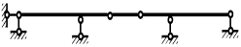答案：无多余约束的几何不变体系
对图示平面体系进行几何组成分析，该体系是（）。
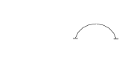答案：有两个多余约束的几何不变体系
对图示平面体系进行几何组成分析，该体系是（）。
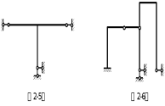答案：有一个多余约束的几何不变体系
对图示平面体系进行几何组成分析，该体系是（）。
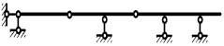
答案：无多余约束的几何不变体系
对图示平面体系进行几何组成分析，该体系是（）。
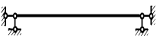答案：有一个多余约束的几何不变体系
一个体系是有n个多余约束的几何不变体系，那么去掉n个约束后就成为无多余约束的几何不变体系。（ ）答案：×
一体系是有n个自由度的几何可变体系，加入n个约束后就成为无多余约束的几何不变体系。（ ）答案：×
对图示平面体系进行几何组成分析，该体系是（）。
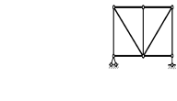答案：无多余约束的几何不变体系
绘制图示结构的弯矩图。
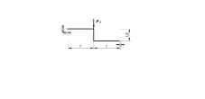
弯矩图正确的是（）答案：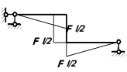
用力法计算超静定结构时，其基本未知量为（ ）。答案：多余未知力
P＝1在梁ABC上移动，图示影响线是何量值的影响线（ ）
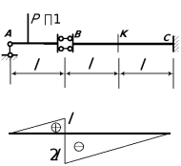
答案：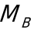
变形是指结构或构件的截面形状发生改变, 而位移则是指结构各处位置的变化。（ ）答案：√
不考虑杆件的轴向变形，下图所示体系的振动自由度为（ ）。
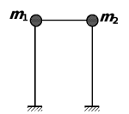
答案：1
常见的杆件结构包括（ ）。
答案：梁、刚架、桁架等
超静定次数一般不等于多余约束的个数。（ ）答案：×
超静定结构产生内力的原因有（ ）。
答案：荷载作用、温度变化、支座位移、制造误差
超静定结构的超静定次数等于结构中多余约束的数目。（ ）答案：√
超静定结构的力法基本结构是唯一的。（ ）答案：×
超静定结构的内力与材料的性质无关。（ ）答案：×
超静定结构的内力状态仅由静力平衡条件不能唯一确定。（ ）答案：√
超静定结构的内力状态可以由静力平衡条件唯一确定。（ ）答案：×
超静定结构的内力状态与刚度有关。（ ）答案：√
超静定结构在荷载作用下产生的内力与刚度（ ）。
答案：相对值有关
超静定结构在支座移动作用下产生的内力与刚度（ ）。
答案：绝对值有关
从几何组成上看，静定结构和超静定结构都是几何不变体系，但是超静定结构有多余约束。（）答案：√
从形状上看，连续梁的内力影响线是曲线段图形。（ ）答案：√
当AB杆件的刚度系数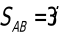时，杆件的B端为定向支座。（ ）答案：×
等截面直杆的弯矩传递系数C与下列什么因素有关？（ ）
答案：远端支承
对称结构在反对称荷载作用下，反力、内力都是反对称的。（ ）答案：√
对称结构在反对称荷载作用下，反力、内力都是正对称的。（ ）答案：×
对称结构在反对称荷载作用下，弯矩图、轴力图和剪力图都是反对称的。（ ）答案：×
对称结构在反对称荷载作用下，弯矩图和轴力图是反对称的，剪力图是正对称的。（ ）答案：√
对称结构在正对称荷载作用下，反力、内力都是对称的。（ ）答案：√
对称结构在正对称荷载作用下，反力是对称的，内力是反对称的。（ ）答案：×
对称结构在正对称荷载作用下，内力是对称的，反力是反对称的。（ ）答案：×
对称结构在正对称荷载作用下，弯矩图和轴力图是对称的，剪力图是反对称的。（ ）答案：√
对称结构在正对称荷载作用下，弯矩图和轴力图是反对称的，剪力图是正对称的。（ ）答案：×
对称结构作用正称荷载时，对称轴穿过的截面只有轴力和弯矩，没有剪力。（ ）答案：√
对图a所示结构，按虚拟力状态b将求出（ ）。
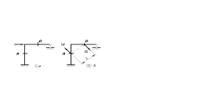
答案：A、D连线的转动
对图示平面体系进行几何组成分析，该体系是（）。
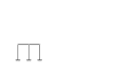答案：有两个多余约束的几何不变体系
对图示平面体系进行几何组成分析，该体系是（）。
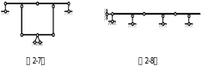答案：无多余约束的几何不变体系
对图示平面体系进行几何组成分析，该体系是（）。
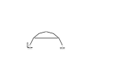答案：无多余约束的几何不变体系
对下图（a）所示结构，按虚拟力状态图（b）将求出（ ）。
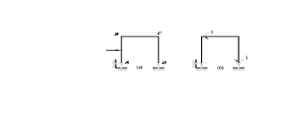
答案：BD两截面间的相对转动
对于弱阻尼情况，阻尼越大，结构的振动频率越小。（ ）答案：√
对于只有一个结点角位移的结构，利用力矩分配法计算可以得到精确解。（ ）答案：√
多余约束是体系中不需要的约束。（）答案：×
反映结构动力特性的参数是振动质点的振幅。（ ）答案：×
反映结构动力特性的重要物理参数是（ ）。
答案：自振频率
分配系数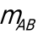表示A结点作用单位力偶时，AB杆A端所分担的杆端弯矩。（ ）答案：√
刚结点不仅能承受和传递力, 而且能承受和传递力矩。（）答案：√
刚结点可以承受和传递力，但不能承受和传递力矩。（）答案：×
刚结点在结构发生变形时的特征是（ ）。答案：结点处各杆端之间的夹角保持不变
根据影响线的定义，图示悬臂梁A截面的剪力影响线在B点的纵坐标为（ ）。
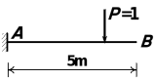
答案：1
固定支座不允许结构在支承处发生任何方向的移动和转动。（）答案：√
关于下图所示对称结构，下列论述正确的是（ ）。
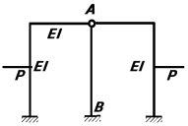
答案：AB杆无轴力
合理拱轴线是指荷载作用下各个拱截面均无弯矩的拱轴线。（ ）答案：√
荷载作用下产生桁架位移的主要原因是（ ）。
答案：轴向变形
桁架结构在结点荷载作用下，杆内只有剪力。（ ）答案：×
桁架结构在结点荷载作用下，杆内只有轴力。（ ）答案：√
桁架结构在结点荷载作用下，杆内只有轴力和弯矩。（ ）答案：×
忽略直杆轴向变形的影响，图示体系的振动自由度为（ ）。
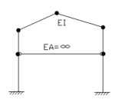
答案：4
汇交于同一刚结点的各杆端弯矩分配系数之和等于（ ）。
答案：1
绘制图示结构的弯矩图。
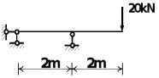
弯矩图正确的是（）
答案：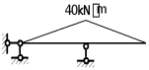
绘制图示结构的弯矩图。
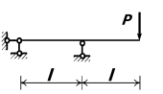
弯矩图正确的是（）答案：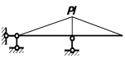
绘制图示结构的弯矩图。
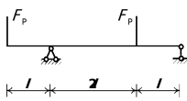
弯矩图正确的是（）
答案：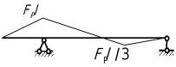
绘制图示结构的弯矩图。
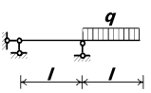
弯矩图正确的是（）答案：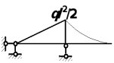
绘制图示结构的弯矩图。
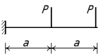
弯矩图正确的是（）
答案：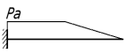
绘制图示结构的弯矩图。
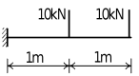
弯矩图正确的是（）
答案：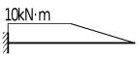
绘制图示结构的弯矩图。
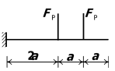
弯矩图正确的是（）答案：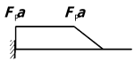
绘制图示结构的弯矩图。
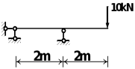
弯矩图正确的是（）
答案：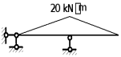
绘制图示结构的弯矩图。
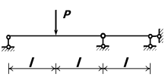
弯矩图正确的是（）答案：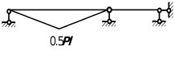
绘制图示结构的弯矩图。
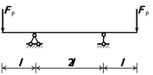
弯矩图正确的是（）答案：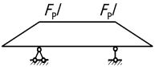
绘制图示结构的弯矩图。
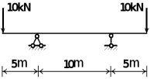
弯矩图正确的是（）
答案：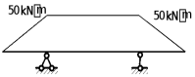
绘制图示结构的弯矩图。
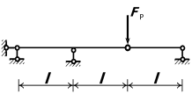
弯矩图正确的是（）
答案：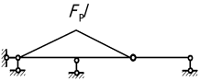
绘制图示结构的弯矩图。
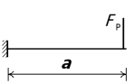
弯矩图正确的是（）
答案：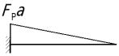
绘制图示结构的弯矩图。
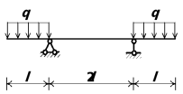
弯矩图正确的是（）
答案：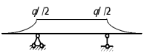
绘制图示结构的弯矩图。
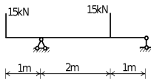
弯矩图正确的是（）
答案：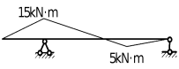
绘制图示结构的弯矩图。
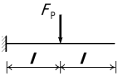
弯矩图正确的是（）
答案：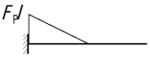
绘制图示结构的弯矩图。
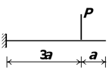
弯矩图正确的是（）
答案：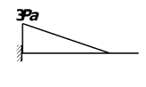
绘制影响线采用的是（ ）。
答案：单位移动荷载
机动法作静定梁影响线的假设有 （ ）。
答案：杆件为刚性杆
机动法作静定梁影响线的理论依据是（ ）。
答案：虚位移原理
机动法作静定梁影响线应用的原理为（ ）。
答案：刚体虚功原理
基本附属型结构的计算顺序是：先计算附属部分后计算基本部分。（ ）答案：√
基本附属型结构的计算顺序是：先计算基本部分后计算附属部分。（ ）答案：×
简支梁两种状态的弯矩图如图所示，图乘结果是（ ）。
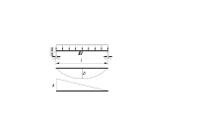
答案：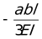
简支梁某截面K弯矩影响纵坐标y_{K}的物理意义是（ ）。
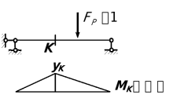
答案：截面K的弯矩
铰结点不仅能承受和传递力，而且能承受和传递力矩。（ ）答案：×
铰结点可以承受和传递力, 但不能承受和传递力矩。（）答案：√
结点荷载作用下的桁架结构中，杆件内力不是只有剪力。（ ）答案：×
结构的动力位移总是要比静力位移大一些。 （ ）答案：×
结构的自振频率与结构的刚度及动荷载的频率有关。（ ）答案：×
结构的自振频率与结构中某杆件的刚度无关。( )答案：×
结构的自振频率与质量、刚度及荷载有关。（ ）答案：×
结构动力计算的基本未知量是（ ）答案：质点位移
结构静定的充分必要条件是该体系几何不变且无多余约束。（ ）答案：√
结构位移计算公式利用什么推导的（ ）。
答案：虚功原理
静定多跨梁中基本部分、附属部分的划分与杆件的刚度有关。（ ）答案：×
静定结构的反力与构件所使用材料的弹性模量有关。（ ）答案：×
静定结构的内力和反力影响线是二次抛物线组成。（ ）答案：×
静定结构的内力和反力与杆件截面的几何尺寸有关。 （ ）答案：×
静定结构的内力与构件截面的刚度（ ）。
答案：无关
静定结构的内力与构件所用材料的性质无关。（ ）答案：√
静定结构的内力与结构的几何形状和尺寸有关。（ ）答案：√
静定结构的全部反力和内力仅利用静力平衡方程即可确定, 且解答是唯一的确定值。（ ）答案：√
静定结构的影响线的形状特征是（ ）。
答案：直线段组成
静定结构的支座反力与构件截面的刚度（ ）。
答案：无关
静定结构一定是无多余约束的几何不变体系。（ ）答案：√
静定结构一定是有多余约束的几何不变体系。（ ）答案：×
静定结构由于温度变化，能（ ）。
答案：发生变形和位移
静定结构由于支座位移，将（ ）。
答案：不发生变形，但产生位移
静定结构有可能是几何可变体系。（ ）答案：×
具有集中质量的体系，其振动自由度就等于其集中质量数。（ ）答案：×
力法的基本方程使用的是位移条件；该方法只适用于解超静定结构。（ ）答案：√
力法的基本体系是（ ）。答案：几何不变体系
力法典型方程的等号右端项不一定为0。（ ） 答案：√
力法典型方程的等号右端项不一定为0。（ ） 答案：√
力法典型方程的等号右端项一定为0。（ ） 答案：×
力法典型方程是根据多余约束处力的平衡条件得到的。（ ）答案：×
力法典型方程是根据平衡条件得到的。（ ）答案：×
力法典型方程是根据以下哪个条件得到的（ ）。答案：多余约束处的位移协调条件
力法典型方程中的自由项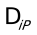是基本体系在荷载作用下产生的（ ）。答案：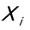方向的位移
力法方程中的系数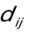代表基本体系在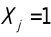作用下产生的（ ）。答案：方向的位移
力法计算超静定结构时，可选的基本结构是唯一的。（ ）答案：×
力矩分配法的直接对象是（ ）。
答案：杆端弯矩
力矩分配法可以用于计算连续梁。（ ）答案：√
力矩分配法适用于连续梁和无结点线位移的刚架。（ ）答案：√
力矩分配法适用于连续梁和有结点线位移的刚架。（ ）答案：×
力矩分配法适用于所有超静定结构的计算。（ ）答案：×
两个刚片用不全平行也不全交于一点的三根链杆相连，组成的体系是无多余约束的几何不变体系。（）答案：√
两个刚片用三根链杆相连，组成的体系是无多余约束的几何不变体系。（）答案：×
两个刚片用一个铰和一根链杆相连，组成的体系是无多余约束的几何不变体系。（）答案：×
两个三铰拱，拱高f、跨度l均相同，但荷载不同，其合理拱线也不同。（ ）答案：√
两根链杆的约束作用相当于一个单铰。（）答案：×
某荷载作用下桁架可能存在零杆，它不受内力，因此在实际结构中可以将其去掉。（ ）答案：×
能使静定结构产生内力的外因有（ ）。
答案：荷载
能用位移法计算的结构就一定能用力矩分配法计算。（ ）答案：×
求图示结构AB两点的相对线位移，虚设力状态为图（ ）。
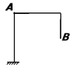
答案：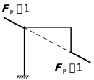
如果体系的计算自由度大于零，那么体系一定是几何可变体系。（）答案：√
如果位移法基本体系的附加约束中的反力（矩）等于零，则基本体系就与原结构受力一致，但变形不一致。（ ）答案：×
如果在一个体系中增加一个约束，而体系的自由度并不因此减少，则称此约束为多余约束。（）答案：√
三刚片组成几何不变体系的规则是（ ）
答案：三铰两两相连，三铰不在一直线上
三个刚片用不在同一直线上的三个单铰两两相连, 组成的体系是无多余约束的几何不变体系。
答案：√
三个刚片用三个单铰两两相连，组成的体系是无多余约束的几何不变体系。（）答案：×
三铰拱的拱高f越大，水平推力也越大。（ ）答案：×
三铰拱水平推力的大小，不仅与拱高f有关，而且与拱轴线形状有关。（ ）答案：×
三铰拱在集中力作用下其合理拱轴线的形状是（ ）。
答案：折线
竖向荷载作用下，图示多跨静定梁的基本部分是（ ）。
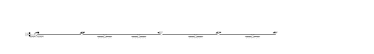
答案：BC部分
所谓合理拱轴线，是指在任意荷载作用下都能使拱处于无弯矩状态的轴线。（ ）答案：×
同一结构选不同的力法基本体系，所得到的力法方程代表的位移条件不相同。（ ）答案：√
图乘法的适用条件为（ ）。
答案：杆段EI为常量、杆段的轴线为直线、荷载作用弯矩图和虚设力状态弯矩图中至少有一个图是由直线组成
图示（a）、（b）两个结构中，A端的支反力完全相同。（ ）
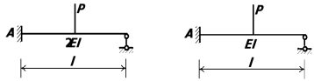
（a） （b）答案：×
图示a、b两体系的EI相同，其自振频率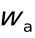与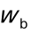的关系为（ ）
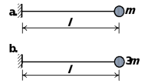
答案：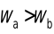
图示a、b两体系的自振频率与的关系为（ ）。
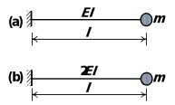答案：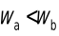
图示超静定结构，独立结点角位移的个数是（ ）。
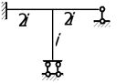
答案：1
图示超静定结构，独立结点角位移的个数是（ ）。
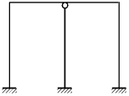
答案：3
图示超静定结构，结点角位移的个数是（ ）。
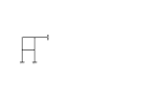
答案：3
图示超静定结构，结点线位移（独立）的个数是（ ）。
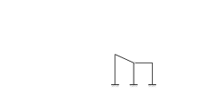
答案：1
图示超静定结构的次数是（ ）。
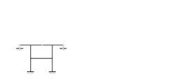
答案：7
图示对称结构A截面不为零的是（ ）。
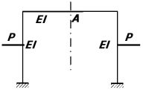答案：转角
图示对称结构EI=常数，对称轴穿过的截面C的内力应满足（ ）。
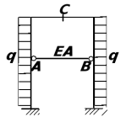答案：剪力不为0，轴力为0，弯矩为0
图示对称结构杆件EI为常量，利用对称性简化后的一半结构为（ ）。
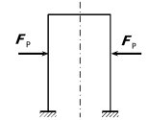
答案：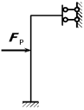
图示对称结构利用对称性简化后的一半结构为（ ）。
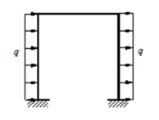答案：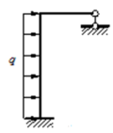
图示对称结构利用对称性简化后的一半结构为（ ）。
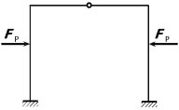答案：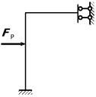
图示对称结构作用反对称荷载，杆件EI为常量，利用对称性简化后的一半结构为（ ）。
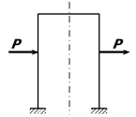
答案：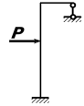
图示多跨静定梁的基本部分是（ ）。
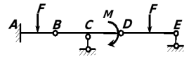
答案：AB部分
图示多跨静定梁仅AB段有内力。（ ）
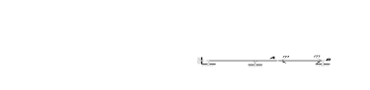答案：√
图示多跨静定梁仅FD段有内力。（ ）
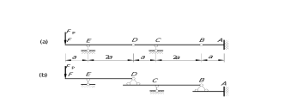答案：√
图示多跨静定梁支座截面C的弯矩等于（ ）。
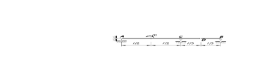
答案：0
图示多跨梁截面B的弯矩M_{B}为（ ）。
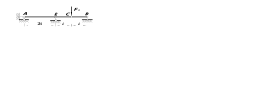
答案：F_{P}a（上表面受拉）
图示刚架，AB部分的内力为零。（ ）
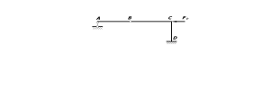答案：√
图示刚架CD部分的内力为零（ ）
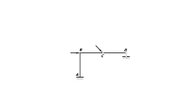
答案：√
图示刚架的杆端弯矩M_{BA}等于（ ）。
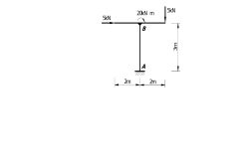
答案：30kN·m（左侧受拉）
图示桁架有几根零杆（ D ）
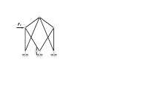
答案：0
图示桁架中的零杆的数目是（C ）
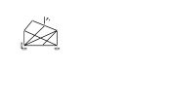
答案：6根
图示桁架中的零杆为（ C）
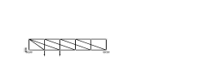
答案：5
图示桁架中杆件“1”的轴力F_{N1}=0。（ ）
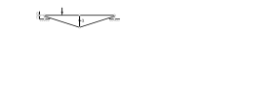答案：×
图示简支梁支座B支座的支座反力F_{yB}的影响线是正确的。（ ）
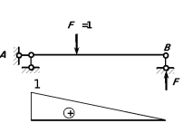答案：×
图示简支梁中间截面的剪力为（ ）。
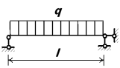
答案：0
图示简支梁中间截面的弯矩为（ ）。
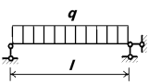
答案：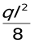
图示结构A截面的剪力影响线在A处的纵坐标为l。（ ）
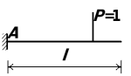答案：×
图示结构A截面的弯矩影响线在A处的纵坐标为l。（ ）
答案：×
图示结构B截面的弯矩等于（ ）。
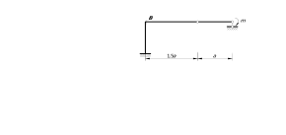
答案： 1.5m（下拉）
图示结构A截面的弯矩为（ ）
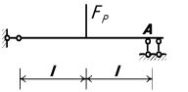答案：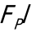 ，上侧受拉
图示结构当支座B有沉降时，产生（ ）。
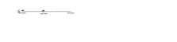
答案：位移
图示结构的超静定次数是（ ）。
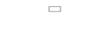
答案：3
图示结构的超静定次数是（ ）。
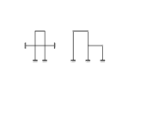
答案：2
图示结构的超静定次数是（ ）。
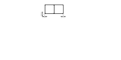
答案：6
图示结构的超静定次数是（ ）。
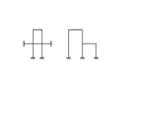
答案：12
图示结构的超静定次数为（ ）。
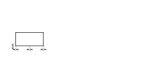
答案：4
图示结构杆件BC的B端转动刚度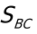为（ ）。
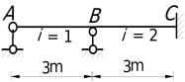
答案：8
图示结构位移法方程中的系数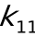＝（ ）。
答案：15
图示结构位移法方程中的系数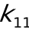＝（ ）
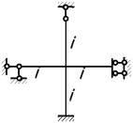答案：8
图示结构用位移法求解，基本未知量的数目是2。（ ）
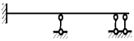答案：×
图示结构中，除横梁外，各杆件EI =常数。质量集中在横梁上，不考虑杆件的轴向变形，则体系振动的自由度数为（ ）。
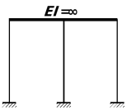
答案：1
图示结构中C截面的弯矩等于（ ）。
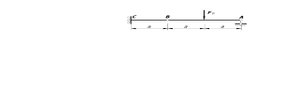
答案：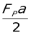（上拉）
图示梁A截面弯矩影响线是（ ）
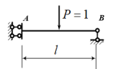
答案：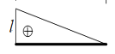
图示梁支座反力F_{yA}的影响线与剪力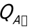的影响线相同。（ ）
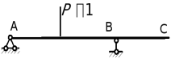答案：×
图示梁中F_{yA}的影响线为（ D ）
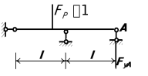
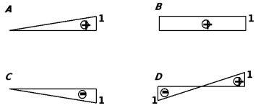
答案：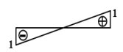
图示两个单跨梁，同跨度同荷载，但横截面形状不同，故其内力也不相同。（ ）
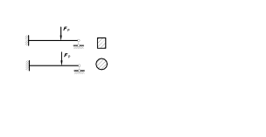答案：×
图示两个弯矩图图乘的结果是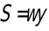。（ ）
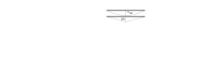答案：×
图示两根梁的内力相同，变形也相同。（ ）
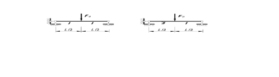答案：×
图示为梁的虚设力状态，按此力状态及位移计算公式可求出AB两点的相对线位移。
（ ）
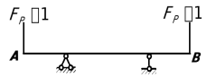答案：√
图示虚拟状态是为了求（ ）。
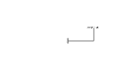
答案：A截面转角
图示悬臂梁截面A的弯矩值是ql²。 （ ）
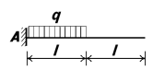答案：×
图示悬臂梁中间截面的弯矩为（ ）。
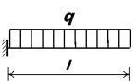
答案：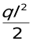
图示影响线是简支梁C截面的剪力影响线。（ ）
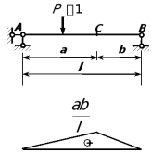答案：×
图示影响线是简支梁C截面的弯矩影响线。（ ）
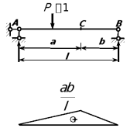答案：√
图示影响线是悬臂梁A截面的剪力影响线。（ ）
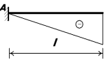答案：×
图示影响线是悬臂梁A截面的弯矩影响线。（ ）
答案：√
图示影响线是悬臂梁A截面的轴力影响线。（ ）
答案：×
图示影响线中K点的纵坐标表示P=1作用在K点时产生的K截面的弯矩。（ ）
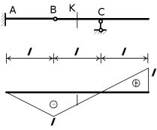答案：×
图示振动体系的振动自由度为（ ）。
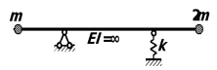答案：1
外界干扰力既不改变体系的自振频率，也不改变振幅。（ ）答案：×
外力作用在静定多跨梁的基本部分上时，附属部分的内力、变形和位移均为零。（ ）答案：×
外力作用在静定多跨梁的基本部分上时，附属部分的内力为零。（ ）答案：√
弯矩影响线纵坐标的量纲是长度。（ ）答案：√
位移法的基本方程使用的是平衡条件，该方法只适用于解超静定结构。（ ）答案：×
位移法的基本结构不是唯一的。（ ）答案：×
位移法的基本结构是超静定结构。（ ）答案：√
位移法的基本结构是静定结构。（ ）答案：×
位移法的基本体系是无多余约束的几何不变体系。（ ）答案：×
位移法的基本体系是一组单跨超静定梁。（ ）答案：√
位移法的基本未知量是（ ）。
答案：独立的结点角位移和线位移
位移法的基本未知量与超静定次数无关。（ ）答案：√
位移法的基本未知量与超静定次数有关，位移法不能计算静定结构。（ ）答案：×
位移法的基本未知量与超静定次数有关。（ ）答案：×
位移法典型方程实质上是（ ）。
答案：平衡方程
位移法典型方程中的副系数恒正负值。（ ）答案：×
位移法典型方程中的系数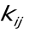代表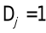在基本体系上产生的（ ）。
答案：第i个附加约束中的约束反力
位移法典型方程中的主系数恒为正值，副系数恒为负值。（ ）答案：×
位移法典型方程中的主系数恒为正值。（ ）答案：√
位移法典型方程中的自由项是外因作用下附加约束上的反力。（ ）答案：√
位移法典型方程中的自由项是外因作用下附加约束上的位移。（ ）答案：×
位移法基本方程中的自由项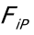，代表荷载在基本体系作用下产生的（ ）。
答案：第i个附加约束中的约束反力
位移法可用来计算超静定结构也可用来计算静定结构。（ ）答案：√
位移法只能用于计算超静定结构。（ ）答案：×
位移是指结构或构件的截面形状发生改变, 而变形则是指结构各处位置的变化。（ ）答案：×
温度变化能使静定结构产生（ ）。
答案：位移
温度改变对超静定结构不产生内力和反力。（ ）答案：×
温度改变在静定结构中不引起内力；温度改变在超静定结构中引起内力。（ ）答案：√
无阻尼单自由度体系自由振动时，质点的速度和加速度在同一时刻达到最大值。（ ）答案：×
下图所示的对称桁架中杆1和杆2的内力之间的关系是（ A ）
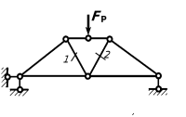
答案：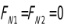
下图所示对称结构A截面不为零的是（ ）。
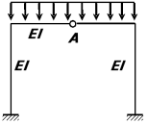
答案：轴力
下图所示结构的弯矩图形状应为（ A ）。
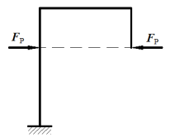答案：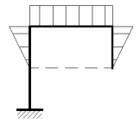
下图所示结构的弯矩图形状应为（B ）。
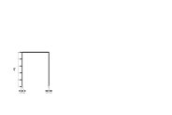答案：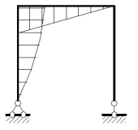
下图所示结构的位移法基本未知量数目为（ ）。
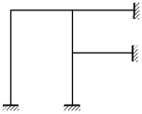
答案：3
下图所示结构弯矩图的正确形状是（ ）。
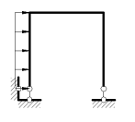答案：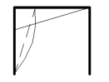
下图所示连续梁的结点B的不平衡力矩为（ ）。
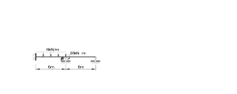
答案：-10kN·m
下图所示伸臂梁弯矩图的正确形状为（ ）。
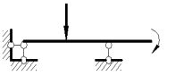答案：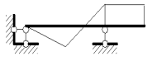
线弹性结构的几何形状和尺寸以及荷载的作用位置及方向在变形前后保持不变。（ ）答案：√
线弹性结构的应力应变成线性关系。（ ）答案：√
线弹性结构中的结构体系始终是连续的, 位移与荷载之间成线性比例关系, 卸载之后位移完全消失, 所以计算位移时可以使用叠加原理。（ ）答案：√
虚功原理既适用于静定结构，也适用于超静定结构。（ ）答案：√
虚功原理只适用于静定结构，不适用于超静定结构。（ ）
答案：×
悬臂梁两种状态的弯矩图如图所示，图乘结果是（ ）。
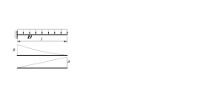
答案：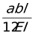
悬臂梁两种状态的弯矩图如图所示，图乘结果是（ ）。
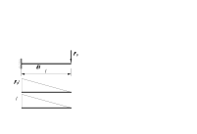
答案：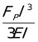
一般情况下，振动体系的振动自由度与超静定次数是相等的。（ ）答案：×
一般情况下，振动体系的振动自由度与超静定次数无关。（ ）答案：√
一般情况下结点的不平衡力矩总等于（ ）。
答案：汇交于该结点的固定端弯矩之和
一个点在平面内的自由度等于1。（）答案：×
一个点在平面内的自由度等于2。（）答案：√
一个刚结点相当于3 个约束。（）答案：√
一个刚片在平面内的自由度等于1。（）答案：×
一个刚片在平面内的自由度等于3。（）答案：√
一个体系是有四个多余约束的几何不变体系，去掉四个约束后，这个体系就成为无多余约束的几何不变体系。（）答案：×
依据静力平衡条件可对静定结构进行受力分析，这样的分析结果是唯一正确的结果。（ ）答案：√
影响线的横坐标是（ ）。
答案：单位移动荷载的位置
影响线的纵坐标是单位集中荷载的位置。（ ）答案：×
影响线的纵坐标是外荷载的位置。（ ）答案：×
用静力平衡条件能求出全部内力的结构是静定结构。（ ）答案：√
用力法计算超静定结构，可选的基本结构不是唯一的。（ ）答案：√
用力法计算超静定结构，虽然选取的基本结构不同，但是计算得到的典型方程中的系数和自由项数值是相同的。（ ）答案：×
用力法计算超静定结构，选取的基本结构不同，所得到的最后弯矩图也不同。（ ）答案：×
用力法计算超静定结构，选取的基本结构不同，则典型方程中的系数和自由项数值也不同。（ ）答案：√
用力法计算超静定结构，选取的基本结构可以是几何可变体系。（ ）答案：×
用力法计算图示结构时，不能作为基本结构的是（ ）
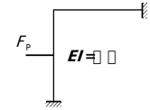
答案：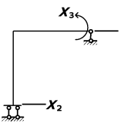
用力矩分配法计算结构得到一个收敛的结果，是因为（ ）。
答案：分配系数小于1
用力矩分配法计算结构时，结点各杆端力矩分配系数与该杆端的转动刚度成正比。（ ）答案：√
用力矩分配法计算结构时，如果汇交于每一结点的各杆端分配系数之和为1，则表明分配系数的计算无错误。（ ）答案：×
用力矩分配法计算结构时，如果汇交于某一结点的各杆端分配系数之和为2，则表明该结点的分配系数计算不正确。（ ）答案：√
用位移法计算超静定结构时，独立的结点角位移数等于（ ）。
答案：刚结点数
用位移法计算超静定结构时，其基本未知量为（ ）。
答案：结点位移
用位移法计算荷载作用下的超静定结构，采用各杆的相对刚度进行计算，所得到的结点位移不是结构的真正位移，求出的内力是正确的。（ ）答案：√
用位移法计算图示超静定结构，其结点角位移的个数是（ ）。
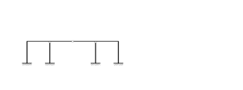
答案：4
用位移法解超静定结构，其基本未知量的数目（ ）。
答案：与结构的形式有关
用位移法解超静定结构时，附加刚臂上的反力矩是利用结点的位移协调条件求的。（ ）答案：×
用位移法解超静定结构时，附加刚臂上的反力矩是利用结点平衡求得的。（ ）答案：√
用位移法求解图示结构时，基本未知量的个数是（ ）。
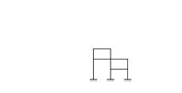
答案：10
用位移法求解图示结构时，基本未知量个数是（ ）。
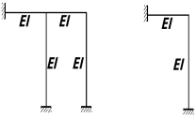
答案：2
与杆件的传递弯矩有关的是（ ）。
答案：传递系数
在超静定结构计算中，一部分杆考虑弯曲变形，另一部分杆考虑轴向变形，则此结构为（ ）。答案：组合结构
在动力计算中，体系振动自由度数N与质点个数M的关系是（ ）。
答案：不确定
在多结点结构的力矩分配法计算中，可以同时放松所有不相邻的结点以加速收敛速度。（ ）答案：√
在结构动力计算中，四质点的振动体系，其振动自由度一定为4。（ ）答案：×
在结构动力计算中，一个质点的振动体系，其振动自由度一定为1。（ ）答案：×
在结构发生变形时，刚结点处各杆端之间的夹角保持不变。（）答案：√
在结构发生变形时，刚结点处各杆端之间的夹角随着变形大小改变。（）答案：×
在力法典型方程中，副系数（ ）。答案：可正、可负、可为零
在力法典型方程中，恒大于零的是（ ）。答案：主系数
在力法方程的系数和自由项中（ B ）。答案：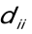恒大于零
在力矩分配法中，当远端为固定支座时，其传递系数为（ ）。
答案：0.5
在力矩分配法中，当远端为滑动支座时，其传递系数为（ ）。
答案：-1
在力矩分配法中，当远端为铰支座时，其传递系数为（ ）。
答案：0
在力矩分配法中，规定杆端力矩绕杆端逆时针为正，外力偶绕结点逆时针为正。（ ）答案：×
在力矩分配法中，规定杆端力矩绕杆端顺时针为正，外力偶绕结点顺时针为正。（ ）答案：√
在力矩分配法中，结点各杆端分配系数之和恒等于0。（ ）答案：×
在力矩分配法中传递系数C与什么有关（ ）。
答案：远端支承
在力矩分配中，当远端为定向支座时，其传递系数为0。（ ）答案：×
在力矩分配中，当远端为定向支座时，其传递系数为1。（ ）答案：×
在图示结构中，若要使体系自振频率减小，可以 （ ）。
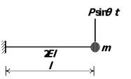
答案：减小EI
在图示结构中，若要使体系自振频率减小，可以（ ）。
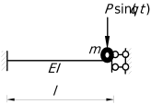
答案：减小EI
在图示结构中，若要使体系自振频率增大，可以（ ）。
答案：增大EI
在图示结构中，若要使体系自振频率增大，可以 （ ）。
答案：增大EI
在图示结构中，若要使体系自振频率减小，可以 （ ）。
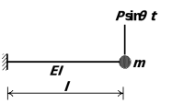
答案：减小EI
在图示结构中，为使体系自振频率增大，可以（ ）。
答案：增大EI
在位移法计算中，规定正的杆端弯矩是（ ）
答案：绕杆端顺时针转动
在温度改变的作用下，静定结构将（ ）。
答案：不产生内力
在无多余约束的几何不变体系上增加二元体后，构成有多余约束的几何不变体系。（）答案：×
在下图所示结构中若增大柱子的EI值，则梁跨中点截面弯矩值减少。（ ）
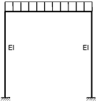
答案：√
在线弹性体系的四个互等定理中，最基本的是（ ）。
答案：虚功互等定理
在一个体系上添加或去掉一个二元体不会改变原体系的几何组成性质。（）答案：√
增大结构的刚度可以减小结构的位移，这句话也适用于动荷载作用下的结构。（ ）答案：×
支座位移能使静定结构产生（ ）。
答案：位移
制造误差能使静定结构产生（ ）。
答案：位移
自由振动过程中无外荷载作用。（ ）答案：√
阻尼对体系的频率无影响，所以计算频率时不用考虑阻尼。（ ）答案：×
用力法计算图示结构，作弯矩图。各杆件EI=常数。 （20分）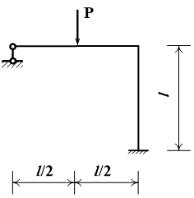 (8) 由叠加原理作弯矩图（ ）（3分）答案：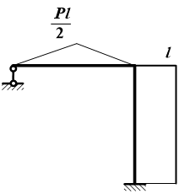
用力法计算图示结构，作弯矩图。各杆件EI=常数。 （20分）(1) 选取基本体系（ ）（3分）答案：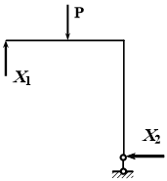
用力法计算图示结构，作弯矩图。各杆件EI=常数。 （20分）(7)解方程可得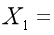（ ）（2分）答案：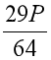
用力法计算图示结构，作弯矩图。各杆件EI=常数。 （20分）列力法方程( ) （3分）答案：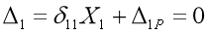
用力法计算图示结构，作弯矩图。各杆件EI=常数。 （20分）由图乘法计算（ ）（2分）答案：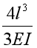
用力法计算图示结构，作弯矩图。各杆件EI=常数。 （20分）由图乘法计算（ ）（2分）答案：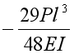
用力法计算图示结构，作弯矩图。各杆件EI=常数。 （20分）作图（ ）（3分）答案：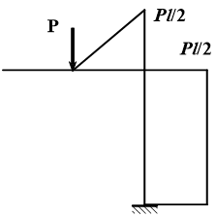
用力法计算图示结构，作弯矩图。各杆件EI=常数。 （20分）作图（ ）（3分）答案：